5. Váha jednotlivých odvětví v ekonomikách ČR, SR a Rakouska na vytvořené hrubé přidané hodnotě

V rakouské ekonomice tvořil v roce 2014 primární a sekundární sektoru dohromady jen 29,8 % celkové hrubé přidané hodnoty, zatímco v ČR 40,3 % a v SR 39,5 %… |  | Rozdíl ve struktuře ekonomik České republiky a Slovenska oproti struktuře rakouské ekonomiky je především v podílu, který drží primární a sekundární sektor - pokud takto definujeme prvovýrobní odvětví jako zemědělství, lesnictví, rybářství a jako sekundární sektor celý průmysl, tedy i se zahrnutím těžby a dobývání a mimoto pro účely této analýzy i stavebnictví jako odvětví stojící mimo sektor služeb, tj. terciární sektor - na tvorbě celkové přidané hodnoty v ekonomice.  Rakouská ekonomika je více „ekonomikou služeb“. Ve zmíněném primárním a sekundárním sektoru se v ekonomice Rakouska tvořilo v roce 2014 jen 29,8 % celkové hrubé přidané hodnoty této země, zatímco v ČR 40,3 % a na Slovensku ještě neparně méně, 39,5 %. Podrobné rozdělení podle odvětví ukazuje tabulka 4 spolu se změnami podílů mezi roky 1998-2014, následující grafy pak podobné časové srovnání se „shluky“ několika odvětví
… a za roky 1998-2014 klesal v Rakousku podíl primárního a sekundárního sektoru v úhrnu rychleji  (-4,2 pb.) než v ČR  (-2,7 pb.) nebo na Slovensku (-1,8 pb.) |  | Jak v ČR, SR i v Rakousku došlo během let 1998-2014 k postupnému poklesu váhy primárního a sekundárního sektoru na celkové přidané hodnotě v ekonomice. Největší byl tento posun v Rakousku, kde byla v roce 2014 zmíněná váha o 4,2 pb. nižší než v roce 1998. Dále pak v České republice se snížením podílu primárního a sekundárního sektoru o 2,7 pb. a na Slovensku pak jen o 1,8 pb., kde je však třeba vzít v úvahu že v SR byl již v roce 1998 podíl těchto sektorů v úhrnu nižší (41,3 %) než v České republice (43 %).  Již tehdy totiž měl průmysl, zejména zpracovatelský, ve struktuře slovenské ekonomiky nižší váhu než v ČR, jak je patrné z tabulky 4. Příčinou byla zřejmě redukce výrob zejména těžkého průmyslu spojené se zbrojní produkcí či restrukturalizace dalších velkých slovenských průmyslových podniků.

Tabulka 4: Srovnání podílů hrubé přidané hodnoty ekonomických odvětví na hrubé přidané hodnotě celkem v letech 1998 a 2014 v České republice, na Slovensku a v Rakousku (v %; z dat v mil. jednotek národní měny, v cenách předchozího roku)
 | ČR |  | Slovensko |  | Rakousko
 | 1998 | 2014 | 1998 | 2014 | 1998 | 2014
Zemědělství, lesnictví, rybářství | 3,9 | 2,8 | 4,9 | 4,6 | 2,2 | 1,5
Průmysl | 31,9 | 31,7 | 29 | 26,6 | 23,9 | 22,1
z toho zpracovatelský | 26,4 | 25,6 | 24,2 | 22,1 | 19,9 | 18,7
Stavebnictví | 7,2 | 5,8 | 7,4 | 8,3 | 7,9 | 6,2
Obchod a opravy motorových vozidel | 10,8 | 10,3 | 14,6 | 13,2 | 13 | 12,4
Doprava | 6,5 | 5,4 | 7,0 | 7,0 | 5,7 | 5,6
Ubytování a stravování | 2,9 | 2,0 | 1,5 | 1,5 | 3,9 | 5,0
ICT | 3,9 | 5,2 | 3,3 | 4,2 | 3,4 | 3,3
Peněžnictví a pojišťovnictví | 4,2 | 4,4 | 3,0 | 4,4 | 5,5 | 4,3
Činnosti v oblasti nemovitostí | 6,4 | 8,5 | 7,6 | 6,4 | 7,9 | 9,9
Profesní, vědecké a technické služby | 4,2 | 5,0 | 3,8 | 4,9 | 3,6 | 5,3
Administrativní a podpůrné služby | 1,7 | 1,8 | 1,9 | 2,3 | 2,7 | 4,3
Veřejná správa a obrana; soc. zabezpečení | 7,4 | 6,3 | 7,1 | 6,2 | 6,1 | 5,2
Vzdělávání | 3,9 | 4,3 | 3,1 | 3,5 | 5,5 | 5,4
Zdravotnictví a sociální péče | 3,0 | 4,1 | 3,7 | 3,5 | 6,0 | 6,7
Kultura a rekreace | 0,8 | 1,0 | 1,2 | 2,5 | 1,0 | 1,3
Ostatní služby | 1,4 | 1,1 | 0,8 | 1,0 | 1,6 | 1,5

Pramen: Eurostat, vlastní propočty
Při konkrétním pohledu na změny v ekonomické struktuře klesl významněji podíl odvětví dopravy na hrubé přidané hodnotě v ekonomice České republiky, přičemž v SR či v Rakousku zůstal za roky 1998-2014 fakticky zachován |  | Přestože se podle grafického znázornění změněné struktury tří sledovaných ekonomik podle hrubé přidané hodnoty tvořené v jednotlivých odvětvích vztažené k její tvorbě za danou ekonomiku celkem může zdát, že k velkým změnám za roky 1998-2014 nedošlo, při pozornějším pohledu posuny zřejmě jsou.  Například v České republice došlo ke značnému snížení podílu výkonnosti odvětví dopravy na celkově vytvořené hrubé přidané hodnotě (ze 6,5% v roce 1998 na 5,4 % v roce 2014). Jde o posun, který v takovémto měřítku zbylé dvě země nezaznamenaly. Na Slovensku zůstal podíl dopravy stejný (7 %), v Rakousku se snížil jen nepatrně (z 5,7 % na 5,6 %). Toto snížení váhy odvětví dopravy ve struktuře české ekonomiky není možné přesvědčivě zdůvodnit např. významným zmenšením váhy průmyslu a z něj plynoucí redukce přepravních výkonů (podíl průmyslu klesl jen velmi mírně, z 31,9 % v roce 1998 na 31,7 % v roce 2014, když zmenšení podílu bylo významnější u průmyslu zpracovatelského - klesl z 26,4 % na 25,6 % v roce 2014).
Podíl ICT v ČR výrazně vzrostl a je vyšší než na Slovensku a zejména v Rakousku |  | Výrazný je však v ČR růst podílu odvětví informačních a komunikačních technologií (z 3,9 % v roce 1998 na 5,2 % v roce 2014). To vykresluje ČR jako zemi vyspělou v tomto směru, protože ani SR s podílem 4,2 %, ani Rakousko se 3,3 % této proporce nedosahují. Za sledované období byla v ČR zaznamenána především silná expanze služeb mobilních operátorů, kterých využívaly české domácnosti v míře vyšší než je průměr EU nejen pokud jde o hlasové, ale zejména datové služby.
Narůstající podíl zdělávání v ČR a SR souvisí zřejmě s rozvojem soukromého školství |  | Růst podílu vzdělávání na hrubé přidané hodnotě v české ekonomice (z 3,9 % v roce 1998 na 4,3 % v roce 2014) může souviset s rozvojem soukromého školství, neboť podobný trend zaznamenalo v uvedeném období i Slovensko (růst podílu vzdělávání z 3,1 % na 3,5 % v roce 2014). Této dedukci nahrává i fakt, že v Rakousku, kde je již podíl soukromého školství vzhledem k delší tradici pravděpodobně vyšší, se podíl této sféry služeb za roky 1998-2014 naopak nepatrně snížil (z 5,5 %na 5,4 %).

Graf 45 | Česká republika 1998 – podíl váha odvětví na hrubé přidané hodnotě celkem (v %, z mil. jedn. v nár. měně, ceny předch. roku*) | Graf 46 | Česká republika 2014 – podíl váha odvětví na hrubé přidané hodnotě celkem (v %, z mil. jedn. v nár. měně, ceny předch. roku*)
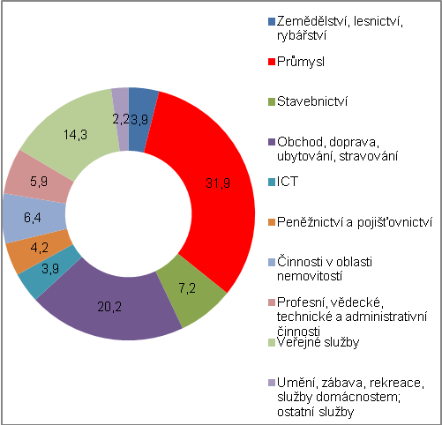 |  | 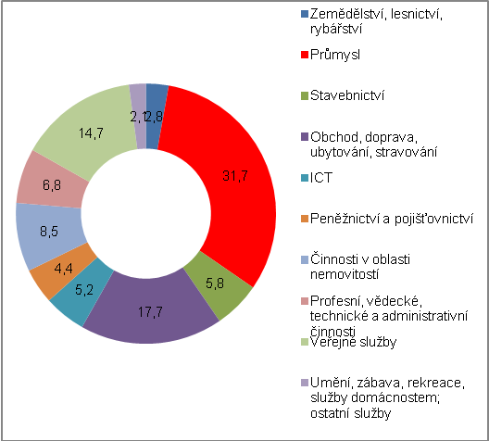
Pozn. *: Text v poznámce pod čarou pod tab. 4. Pramen: Eurostat, vlastní propočty

Na Slovensku stoupl podíl stavebnictví, v ČR a Rakousku poklesl |  | Na Slovensku došlo během let k dalšímu snížení váhy primárního sektoru a sekundárního sektoru na vytvořené hrubé přidané hodnotě v ekonomice. Oproti ČR a Rakousku však stoupl podíl stavebnictví ze 7,4 % na 8,3 %, což by naznačovalo významnou investiční aktivitu v ekonomice SR. Jak však bylo zjištěno v kapitole 4, právě růst fixních investic vykázala rychlejší Česká republika.
Developerské aktivity významné zvýšily svou váhu v ekonomice ČR a Rakouska |  | Růst podílu stavebnictví v ekonomice Slovenska však mohl souviset z optického pohledu s poklesy podílu developerských činností (ze 7,6 % na 6,4 % v roce 2014), kde ČR i Rakousko zaznamenalo růst. Oproti dvěma srovnávaným zemím však na Slovensku klesl i podíl zdravotnictví a sociální péče, což může souviset s odchody zdravotnických pracovníků mimo SR (hrubá přidaná hodnota v tomto odvětví, podobně jako i v dalších odvětvích veřejných služeb, je tvořena hlavně platy zaměstnaných osob).

Graf 47 | Slovensko 1998 – podíl váha odvětví na hrubé přidané hodnotě celkem (v %, z mil. jednotek v nár. měně, ceny předch. roku*) | Graf 48 | Slovensko 2014 – podíl váha odvětví na hrubé přidané hodnotě celkem (v %, z mil. jednotek v nár. měně, ceny předch. roku*)
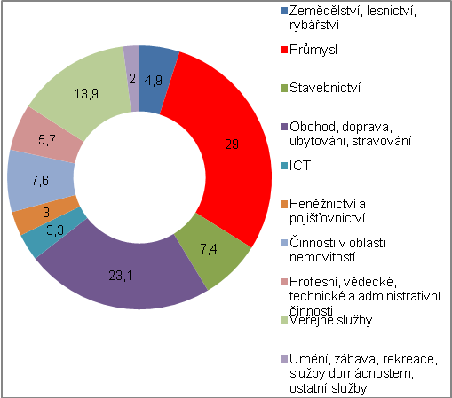 |  | 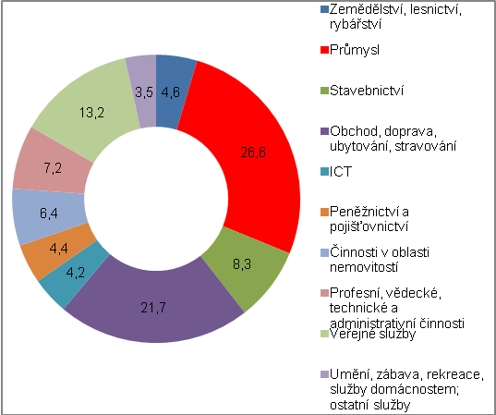

Pozn. *: Text v poznámce pod čarou pod tab. 4. Pramen: Eurostat, vlastní propočty

V Rakousku klesl podíl veřejných služeb, stejně jako v ČR nebo SR, ale oproti nim se snížilo i zastoupení některých tržních služeb ve struktuře rakouské ekonomiky…, |  |  | I když je rakouská ekonomika v podílech terciárního a kvartérního sektoru ekonomikou vnímanou z pohledu struktury jako vyspělejší oproti České republice a Slovensku, v některých odvětvích služeb podíly za roky 1988-2014 poklesly. Je to patrné např. v administraci státu a obraně, kde se podíl tohoto odvětví na hrubé přidané hodnotě v ekonomice snížil o 1,1 pb., tj. stejně jako v České republice nebo na Slovensku, kde však byly podíly veřejné správy, obrany a sociálního zabezpečení v roce 1998 i 2014 oproti Rakousku vyšší. Ovšem nikoli jen v této sféře veřejných služeb, ale i ve službách tržních zaznamenalo Rakousko během let 1998-2014 posuny směrem k nižšímu zastoupení ve tvorbě celkové hrubé přidané hodnoty.
… což se týká především finančních služeb, jejichž podíl byl v roce 2014 nižší než v případě ČR či Slovenska |  |  | Relativně významně totiž oslabily v Rakousku finanční služby (z 5,5 % v roce 1998 na 4,3 % v roce 2014) a jejich podíl se tak dostal dokonce nepatrně níže pod úroveň podílu ČR a Slovenska (shodně 4,4 % v roce 2014). Lze to zřejmě přičíst dobré kondici českých i slovenských komerčních bank, které přečkaly finanční krizi roku 2008 bez problémů, což se nedá říci o finančním sektoru Rakouska (např. tehdejší problémy Erste Bank).  Výrazně naopak v Rakousku posílily developerské aktivity (podíl činností v oblasti nemovitostí na hrubé přidané hodnotě stoupl o 2 pb na 9,9 % v roce 2014). Totéž proběhlo i v České republice s nárůstem podílu těchto aktivit +2,1 pb. za období 1998-2014, v jehož koncovém roce se tyto aktivity podílely na ekonomickém výkonu země z 8,5 %.
Relativně nízká váha ICT v ekonomice Rakouska do roku 2014 dále mírně klesla při růstu jejich podílu v ekonomice České republiky a Slovenska - Rakousko tak v „nové ekonomice“ zaostává… |  |  | Poněkud překvapující je relativně velmi nízká váha odvětví informačních a komunikačních technologií v rakouské ekonomice, která se postupem let dokonce ještě snížila na 3,3 % v roce 2014. Chápeme-li toto odvětví jako hi-tech aktivity - kterými také v převažující míře jsou -, pak jejich rozvoj nezastihl rakouskou ekonomiku připravenou. Rozhodně tedy ne v míře, kterou tato země hrála v evropském kontextu pokud jde o technickou progresi na počátku prvních let minulého století).
…při rostoucím podílu ve sféře profesních, vědeckých a technických služeb, což lze chápat jako jistou „kompenzaci“ slabého odvětví ICT v Rakousku |  |  | Naopak ale v Rakousku výrazně posílily aktivity ve sféře profesních, vědeckých a technických služeb. Jejich podíl stoupl z 3,6 % hrubé přidané hodnoty vytvořené v roce 1998 na 5,3 % v roce 2014, což bylo více než v ČR (5 %) anebo na Slovensku (4,9 %). To poněkud relativizuje výše uvedené konstatování o tom, že Rakousko „zaspalo“ pokud jde o zachycení trendu sílící váhy odvětví ICT v ekonomické struktuře země.
Graf 49 | Rakousko 1998 – podíl váha odvětví na hrubé přidané hodnotě celkem (v %, z mil. jednotek v nár. měně, ceny předch. roku*) |  |  | Graf 50 | Rakousko 1998 – podíl váha odvětví na hrubé přidané hodnotě celkem (v %, z mil. jednotek v nár. měně, ceny předch. roku*)
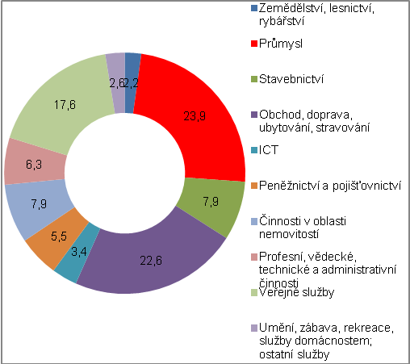 |  |  |  | 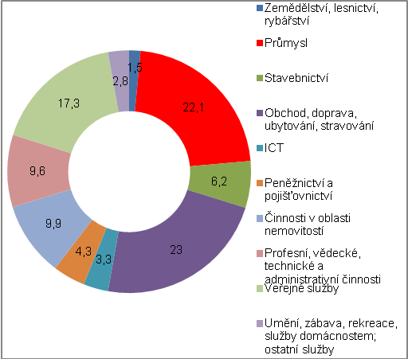
Pozn. *: Text v poznámce pod čarou pod tab. 4. Pramen: Eurostat, vlastní propočty

Pochybnosti ohledně teze, že čímž vyšší podíl služeb, tím vyspělejší ekonomická struktura země…, |  | Nelze však zřejmě jednoznačně tvrdit, že vyspělejší ekonomická struktura - měřeno podíly služeb (terciárního a kvartérního sektoru) na hrubé přidané hodnotě v ekonomice - je vždy jednoznačnou výhodou. Naopak, v době výstupu z krize v roce 2009 byly fakticky nejúspěšnější ty země, v nichž byl podíl průmyslu v ekonomické struktuře země nejvyšší – v EU šlo o Německo, Českou republiku a Slovensko. Produkce a export průmyslového zboží přispěly v té době rozhodující měrou k obnově jejich ekonomického růstu.
… které potvrdil vývoj ekonomik ČR, SR a Německa v období poslední ekonomické krize v roce 2009 |  | Ačkoli tedy ČR ani SR nejsou „ekonomikami služeb“ v rozsahu, který má Rakousko, umožňuje výroba zboží v daném rozsahu udržovat vysokou úroveň exportu zboží v obou zemích. ČR je mimoto velmi silná i importně, což však spíše než indikace výrazných dovozů pro konečné užití svědčí o přepracovatelském charakteru české ekonomiky.

Oproti obvykle uváděným strukturám v běžných cenách je zde v obavě, aby cenový vývoj v některých odvětvích nedeformoval zjištěné podíly, zvoleno vyjádření podkladových dat v cenách předchozího roku.
V první dekádě 20. století patřilo Rakousko k technicky nejvyspělejším zemím, pokud jde o nemodernější trendy vývoje. Bylo předním evropským výrobcem lokomotiv a další produkce související se železnicemi, stavělo tunely pod Alpami, spojilo po železnici poprvé Vídeň s Terstem. Rozvoj tehdy moderní železniční dopravy umožnil i do té doby relativně odlehlým místům v Rakousku zapojit se ekonomicky v daleko větší míře do chodu země (některé alpské lokality se staly velmi atraktivní z pohledu turistického ruchu a jejich příjmy z něj rostly násobně). První světová válka a pak rozpad mocnářství samozřejmě neměly příliš pozitivní vliv na ekonomiku Rakouska, za druhé světové války však známý vývoj nevedl k jejímu výraznému poškození, jako tomu bylo u zemí, na jejichž území se válečný konflikt odehrával přímo. Ve druhé polovině 20. století pak sílila ekonomická spjatost Rakouska s německou ekonomikou, která byla pro alpskou zemi velmi výrazným motorem růstu.

